Общая информация по поддержке категории модемов и роутеров кампании ZTE в 1-2 кварталах 2019 года

Настоящим сообщаем, что с 2019 года компания ZTE увеличила маркетинговую поддержку категории «Модемы и роутеры». В первом квартале 2019 поддержка была сфокусирована на линейках 2018 года, а во втором квартале сместилась на новую модель ZTE MF927U, которая появилась в продаже с 19 апреля.
Первый квартал 2019:
- Контекстный поиск и программатик в Яндекс и Google для всего существующего модельного ряда (запуск с 06.03). За первый квартал было получено 296 157 показов и 5 651 кликов
- Продвижение в Яндекс Маркет для моделей ZTE MF283, ZTE MF65, ZTE MF920, ZTE MF903, ZTE MF833T, ZTE MF79 (запуск с 21.02)
Благодаря продвижению в Яндекс.Маркете, позиция модемов и роутеров в поисковой выдаче на слово Модемы и Роутеры значительно улучшилась:
Название модели | Лучшая позиция в выдаче в течение всего периода в ЯМ | Стартовая позиция | Рост позиций
ZTE MF283 | 5 | 7 | + 2
ZTE MF920 | 11 | 12 | + 1
ZTE MF903 | 11 | 35 | + 24
ZTE MF833T | 5 | 7 | + 2
ZTE MF79 | 1 | 4 | + 3

Второй квартал 2019:
17 апреля ZTE сообщила в пресс-релизе о расширении продуктовой линейки модемов и роутеров. С 19 апреля 2019 года в продажу поступил модем ZTE MF927U.
Креативная концепция нового ZTE MF927U подчёркивает мобильность устройства и его функционал множественного подключения:
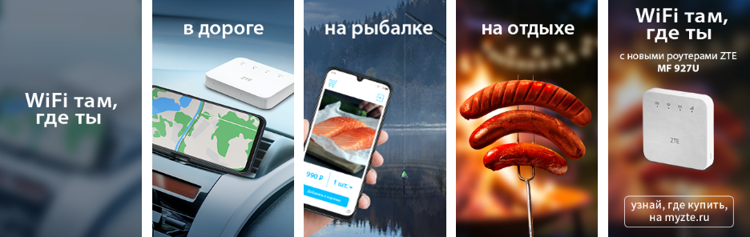

На продуктовой странице сайта, помимо основных тех. характеристик, размещена информация «Где купить?»: https://myzte.ru/smartphones/router-modem-zte/mf927u/
Запланирована следующая маркетинговая поддержка новой модели:
- Пресс-релиз ZTE MF927U – рассылка прошла 17 апреля и уже получила отклик от ряда интернет-СМИ (14 публикаций за 5 дней)
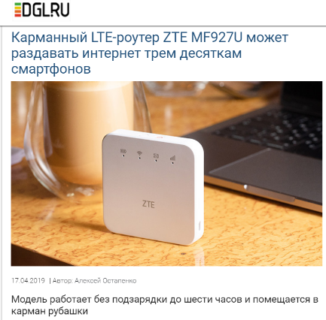
https://www.dgl.ru/news/karmannyy-lte-router-zte-mf927u-mojet-razdavat-internet-trem-desyatkam-smartfonov_15304.html
- Яндекс.Маркет – карточка новой модели добавлена на сайт Ознакомиться по ссылке
- Контекстный поиск и программатик в Яндекс и Google – поддержка запланирована до конца июня, фокус на ZTE MF927U и продолжение поддержки по моделям 2018 года
- Привлечение блоггеров - «На даче жить» (103,706 подписчиков) подготовит и выпустит полный обзор новой модели в мае (Ссылка на блог)
- Опубликованы 2 поста в официальных социальных сетях ZTE (общее количество подписчиков 128 000)
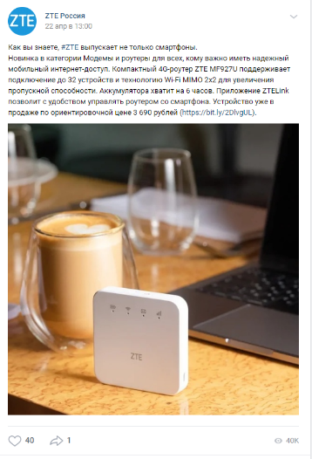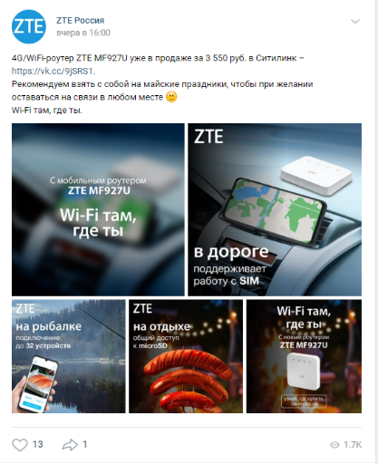
- Вышел позитивный подробный обзор iChip.ru, в плане DGL.ru (май) и ixbt.ru (конец лета 2019)
https://ichip.ru/obzor-4g-routera-zte-mf927u-mobilnyy-internet-v-kvadrate.html
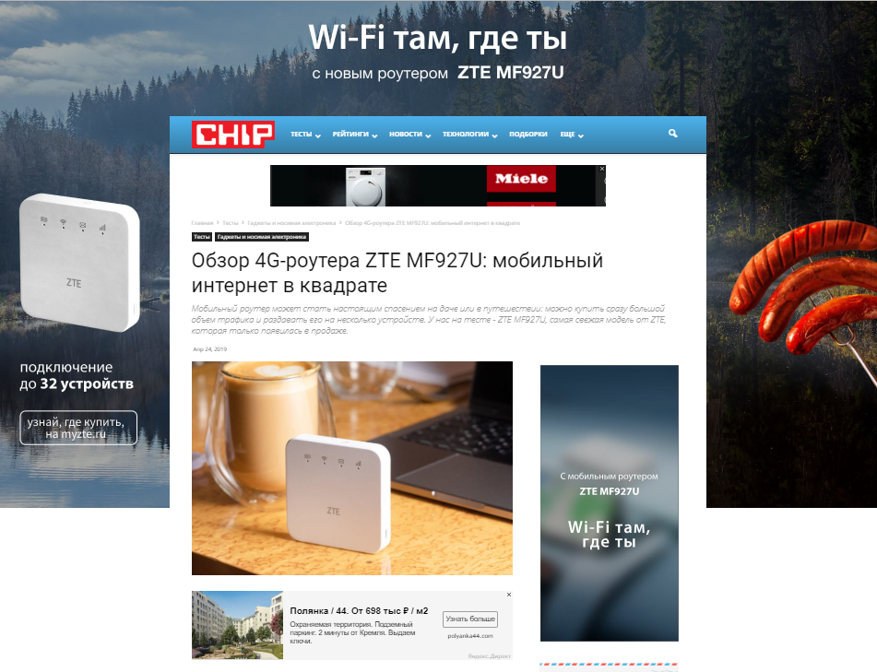

Для нашей компании очень важен успех данной категории и мы готовы к конструктивному диалогу по дальнейшему развитию сотрудничества

Спасибо
МКТ команда ZTE Terminal Россия
- Галина Аникина anikina.galina@zte.com.cn
- Анна Халтурина anna.khalturina@zte.com.cn

